**BÁO CÁO HÀNG TUẦN**

Tên đề tài: Ứng dụng quản lý nhà trọ

Giảng viên hướng dẫn: Trần Gia Huy

Sinh viên thực hiện:

1. Sinh viên 1: Phan Trần Hoàng Hiệp - 1811062734
2. Sinh viên 2: Huỳnh Trọng Hiếu - 1811061610
3. Sinh viên 3: Nguyễn Ngọc Hải - 1811061747

Thời gian thực hiện: Từ 24/10/2021 đến 31/10/2021

Nội dung làm trong tuần:

- Chỉnh sửa lại các giao diện, tạo giao diện menu ban đầu.

- Tiếp tục tìm hiểu API

Nội dung đã làm được:

* Cơ sở dữ liệu

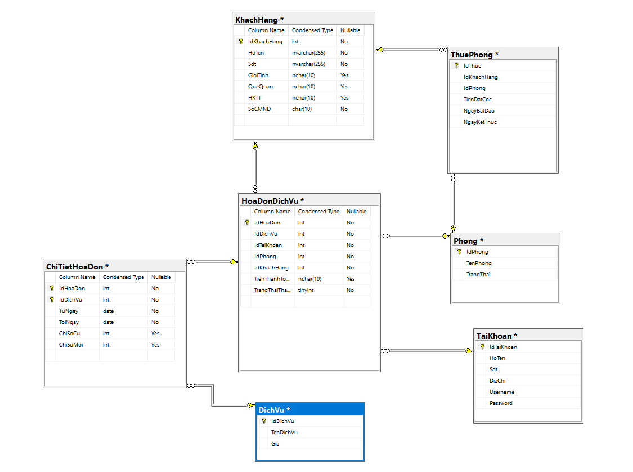

* Chức năng đăng nhập

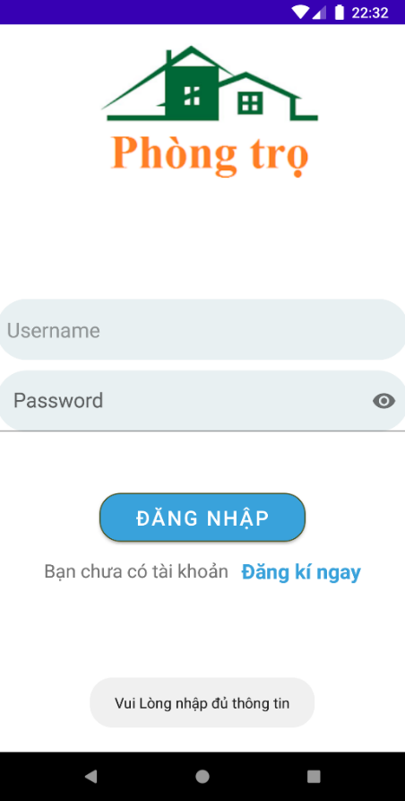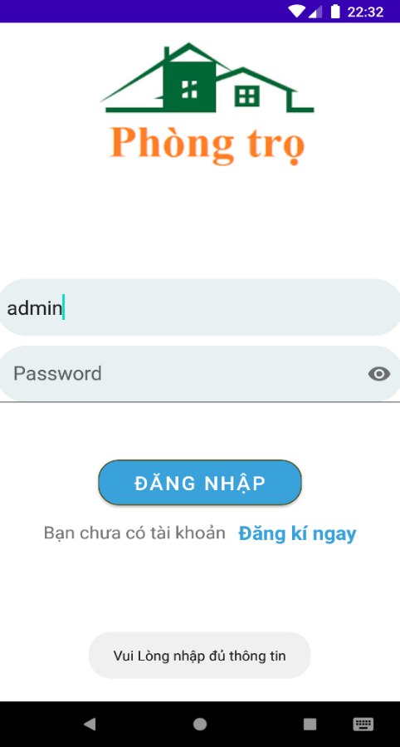

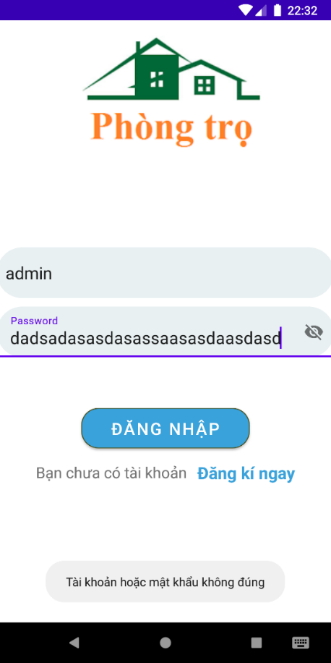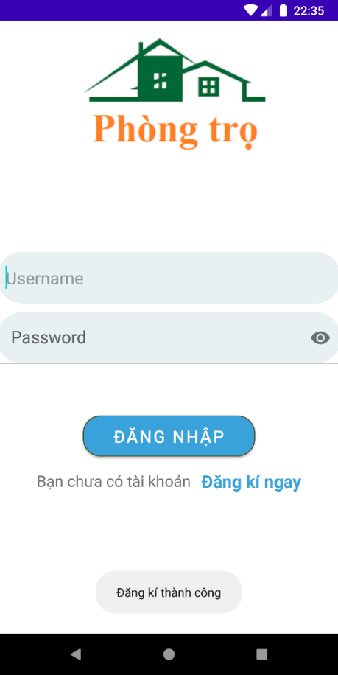

* Chức năng đăng ký

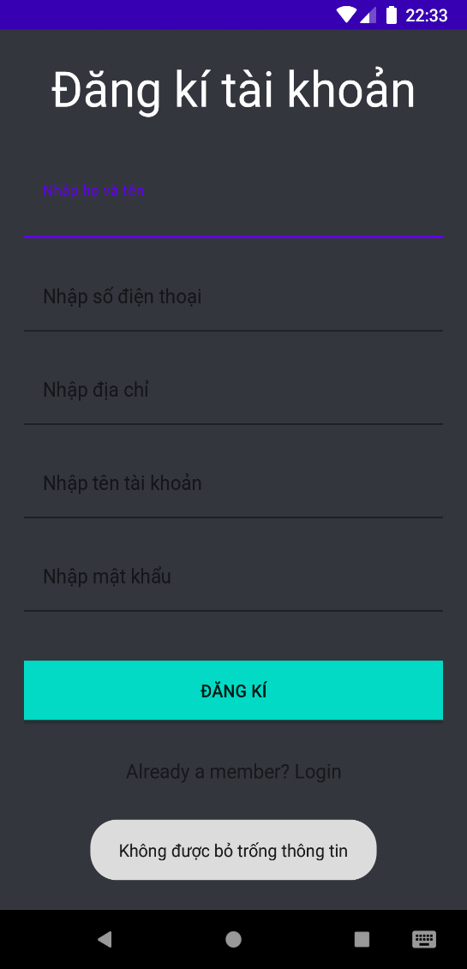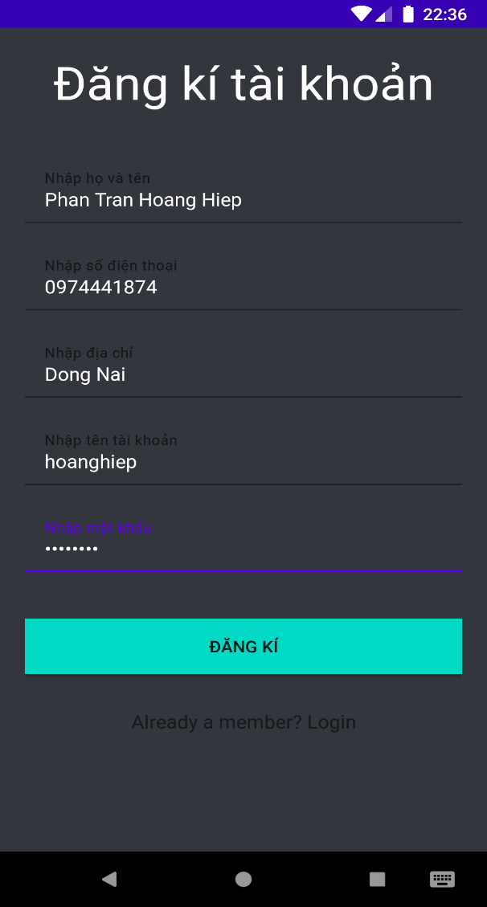

Giao diện hiển thị danh sách các khách hàng đang thuê phòng (hiện tại vẫn chưa đưa dữ liệu vào được do vướng API)

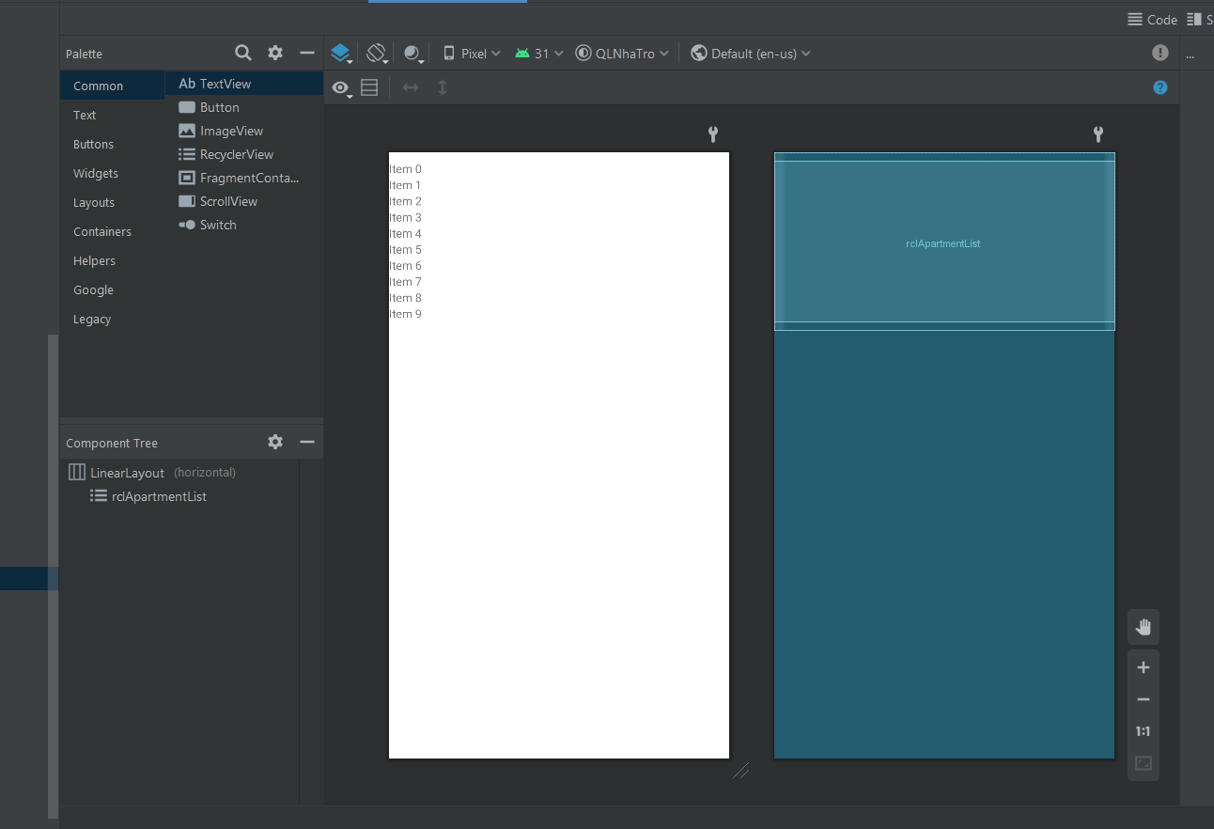

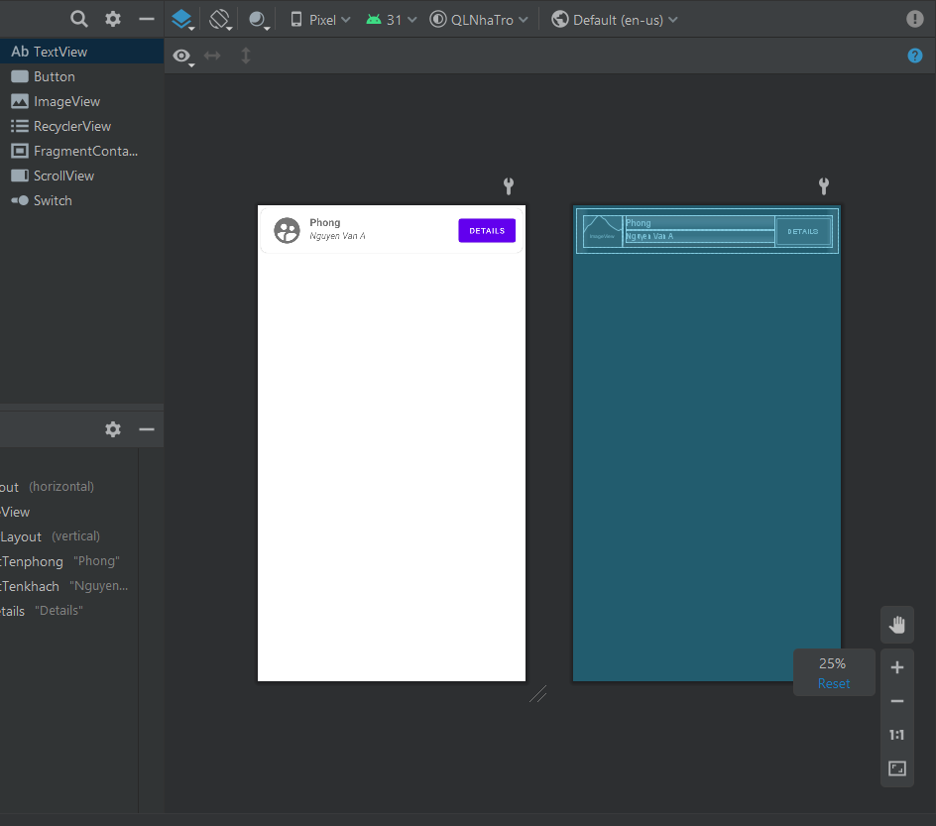

Thanh dasboard hiển thị menu các tác vụ cũng như chức năng đăng xuất

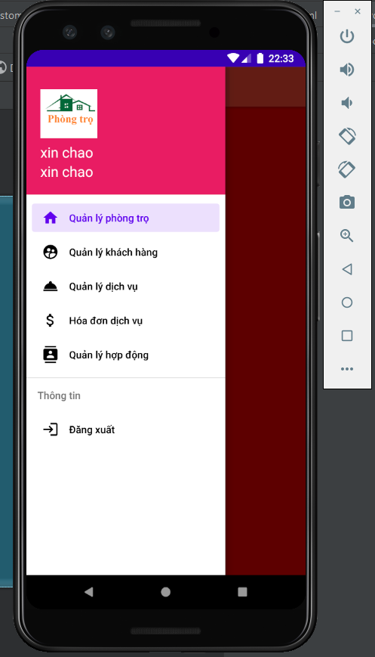

Web quản trị:

Trang đăng nhập

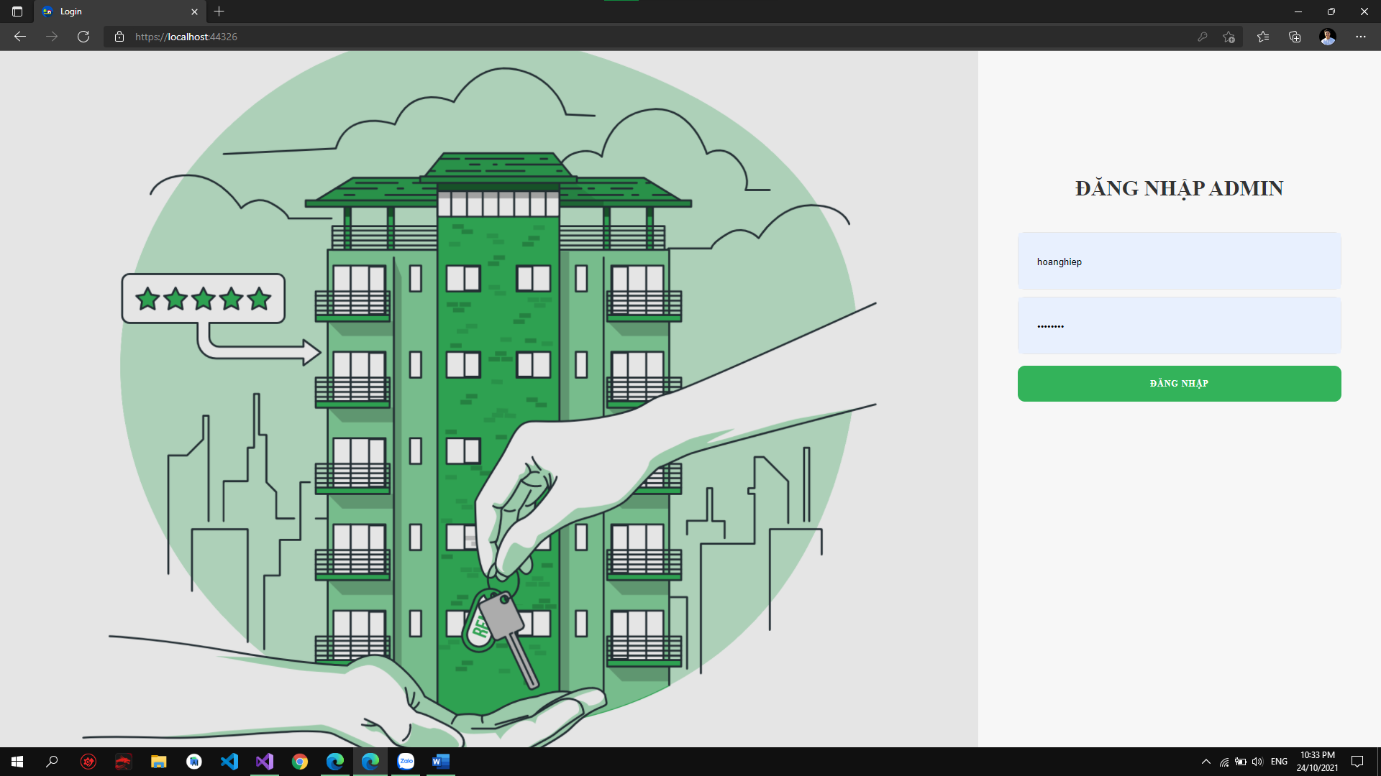

Trang chủ ( mặc định vào trang Quản lý phòng)

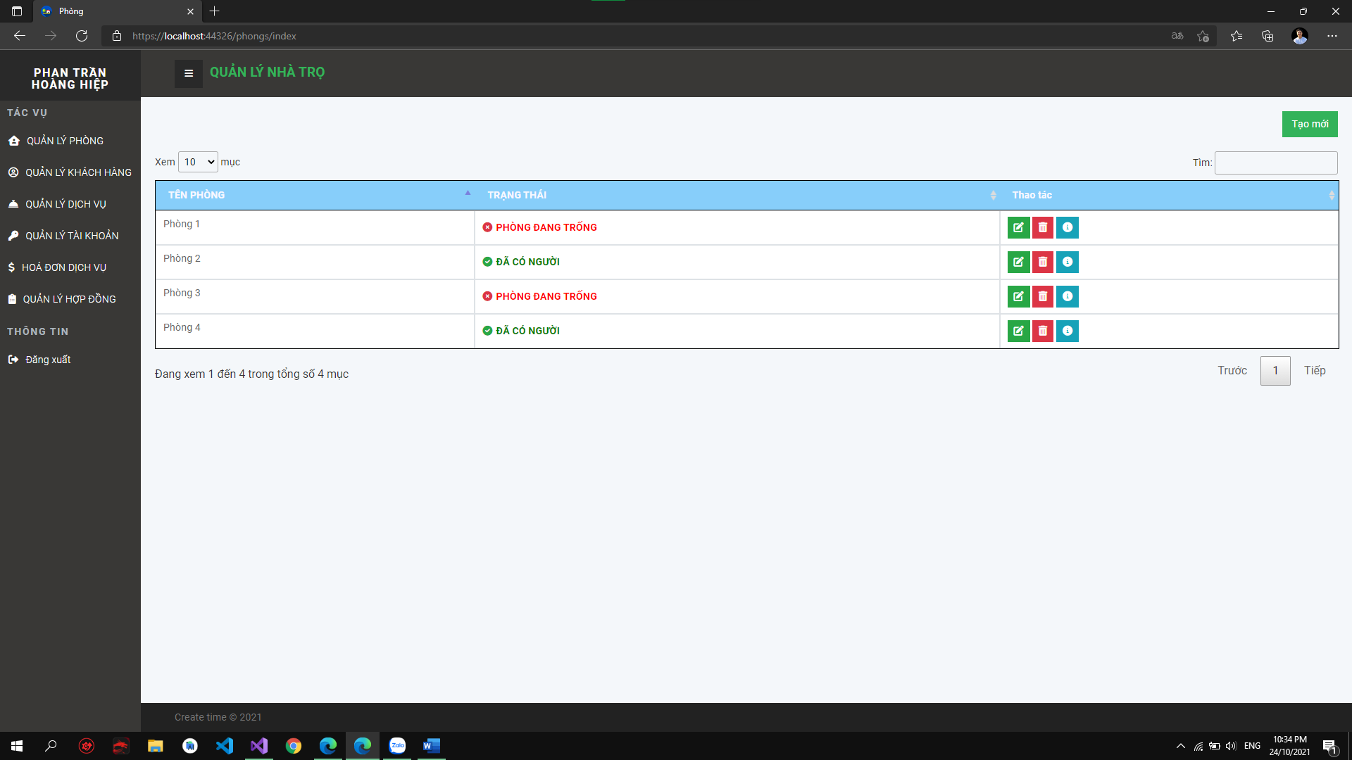

Quản lý khách hàng

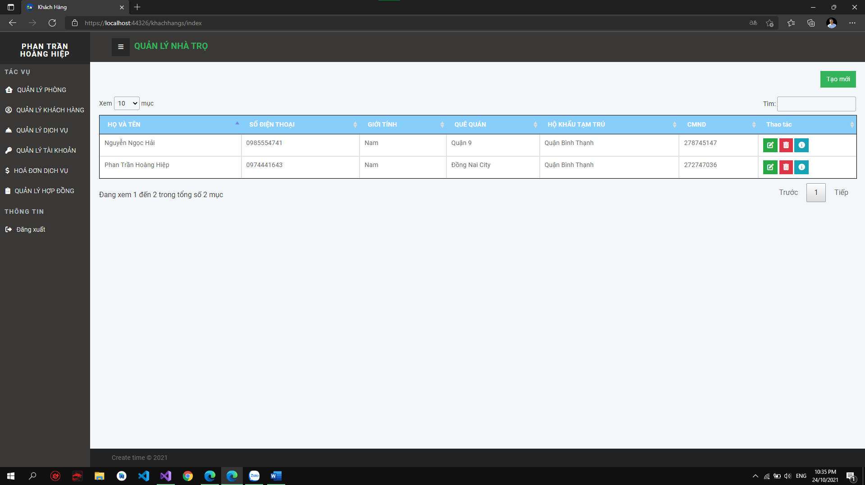

Quản lý dịch vụ

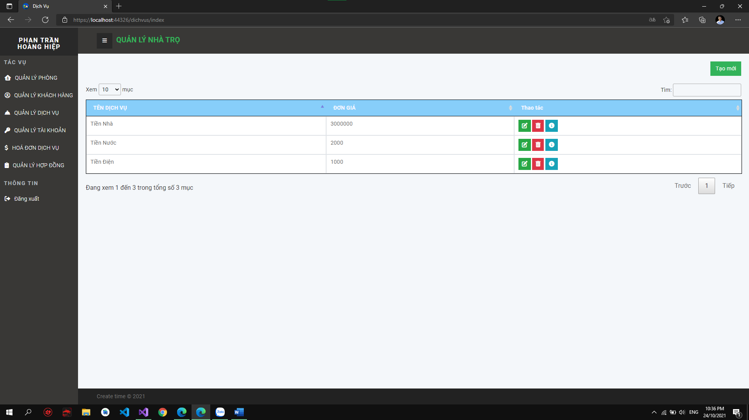

Quản lý tài khoản

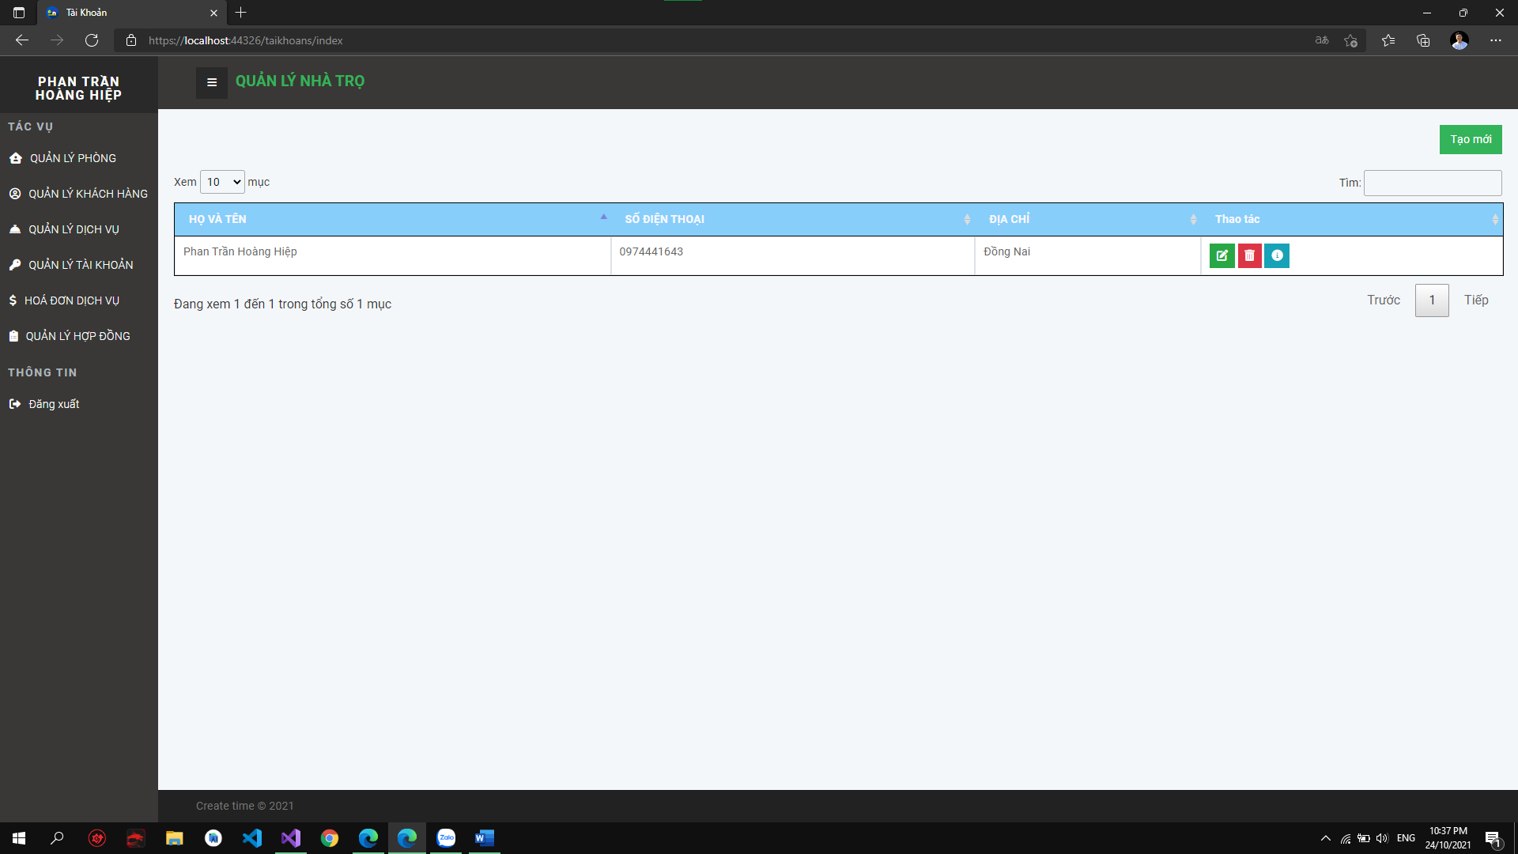

Hoá đơn dịch vụ

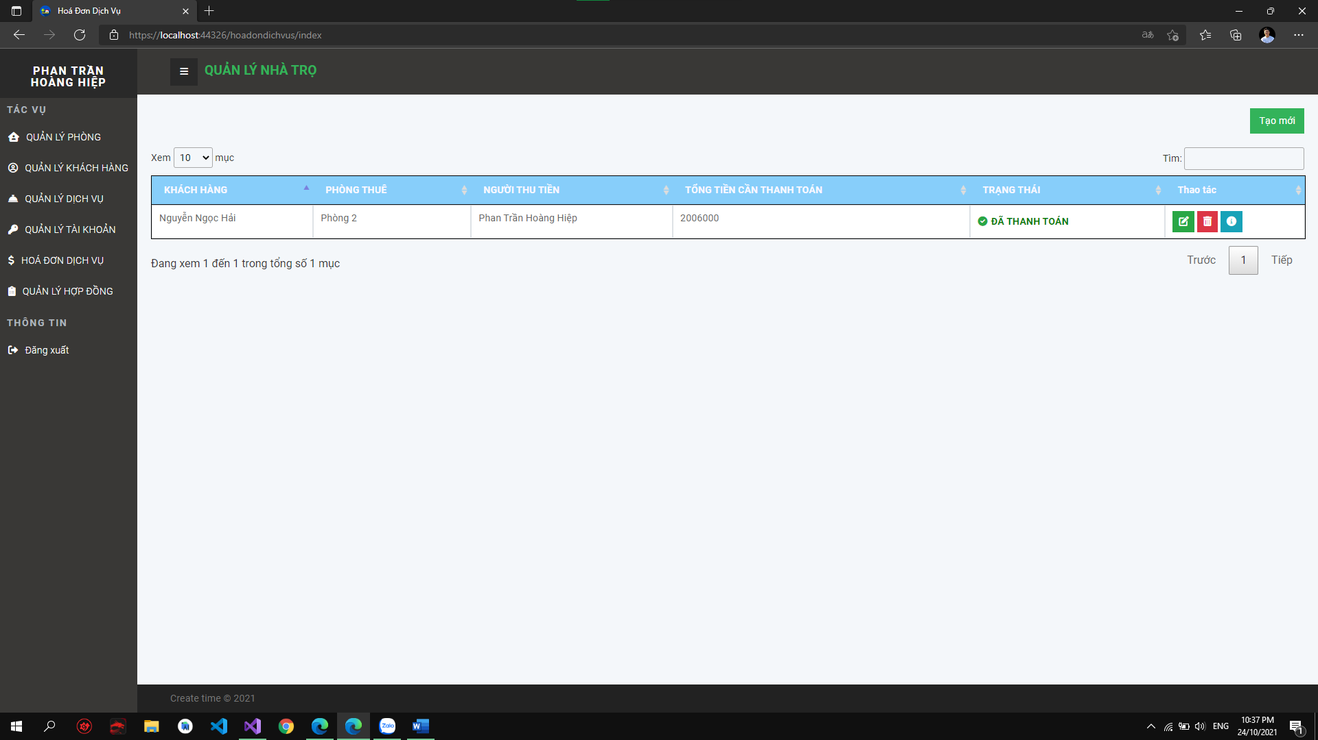

Khi bấm vào chi tiết thì hiện chi tiết hoá đơn từng dịch vụ

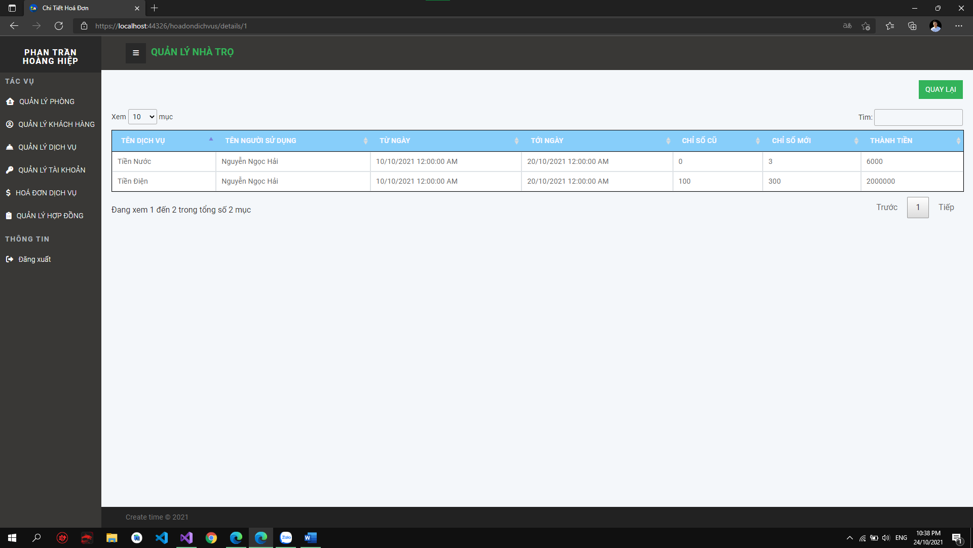

Quản lý hợp đồng

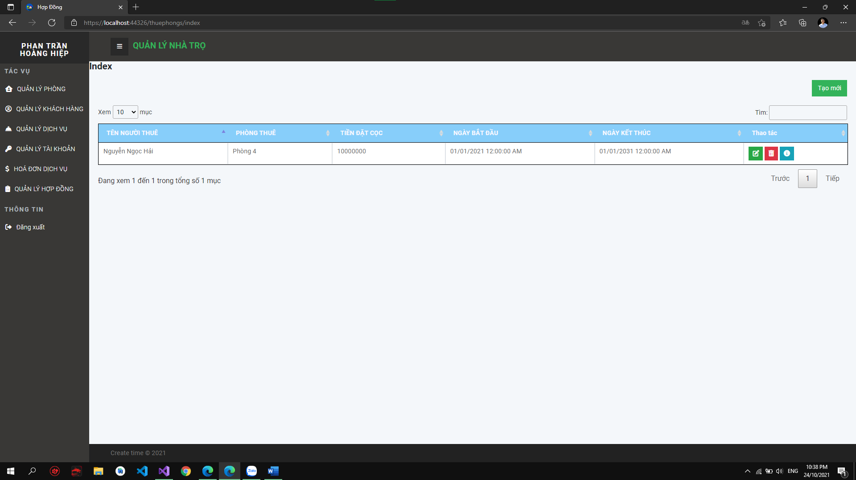

Đăng xuất( Quay lại trang đăng nhập)

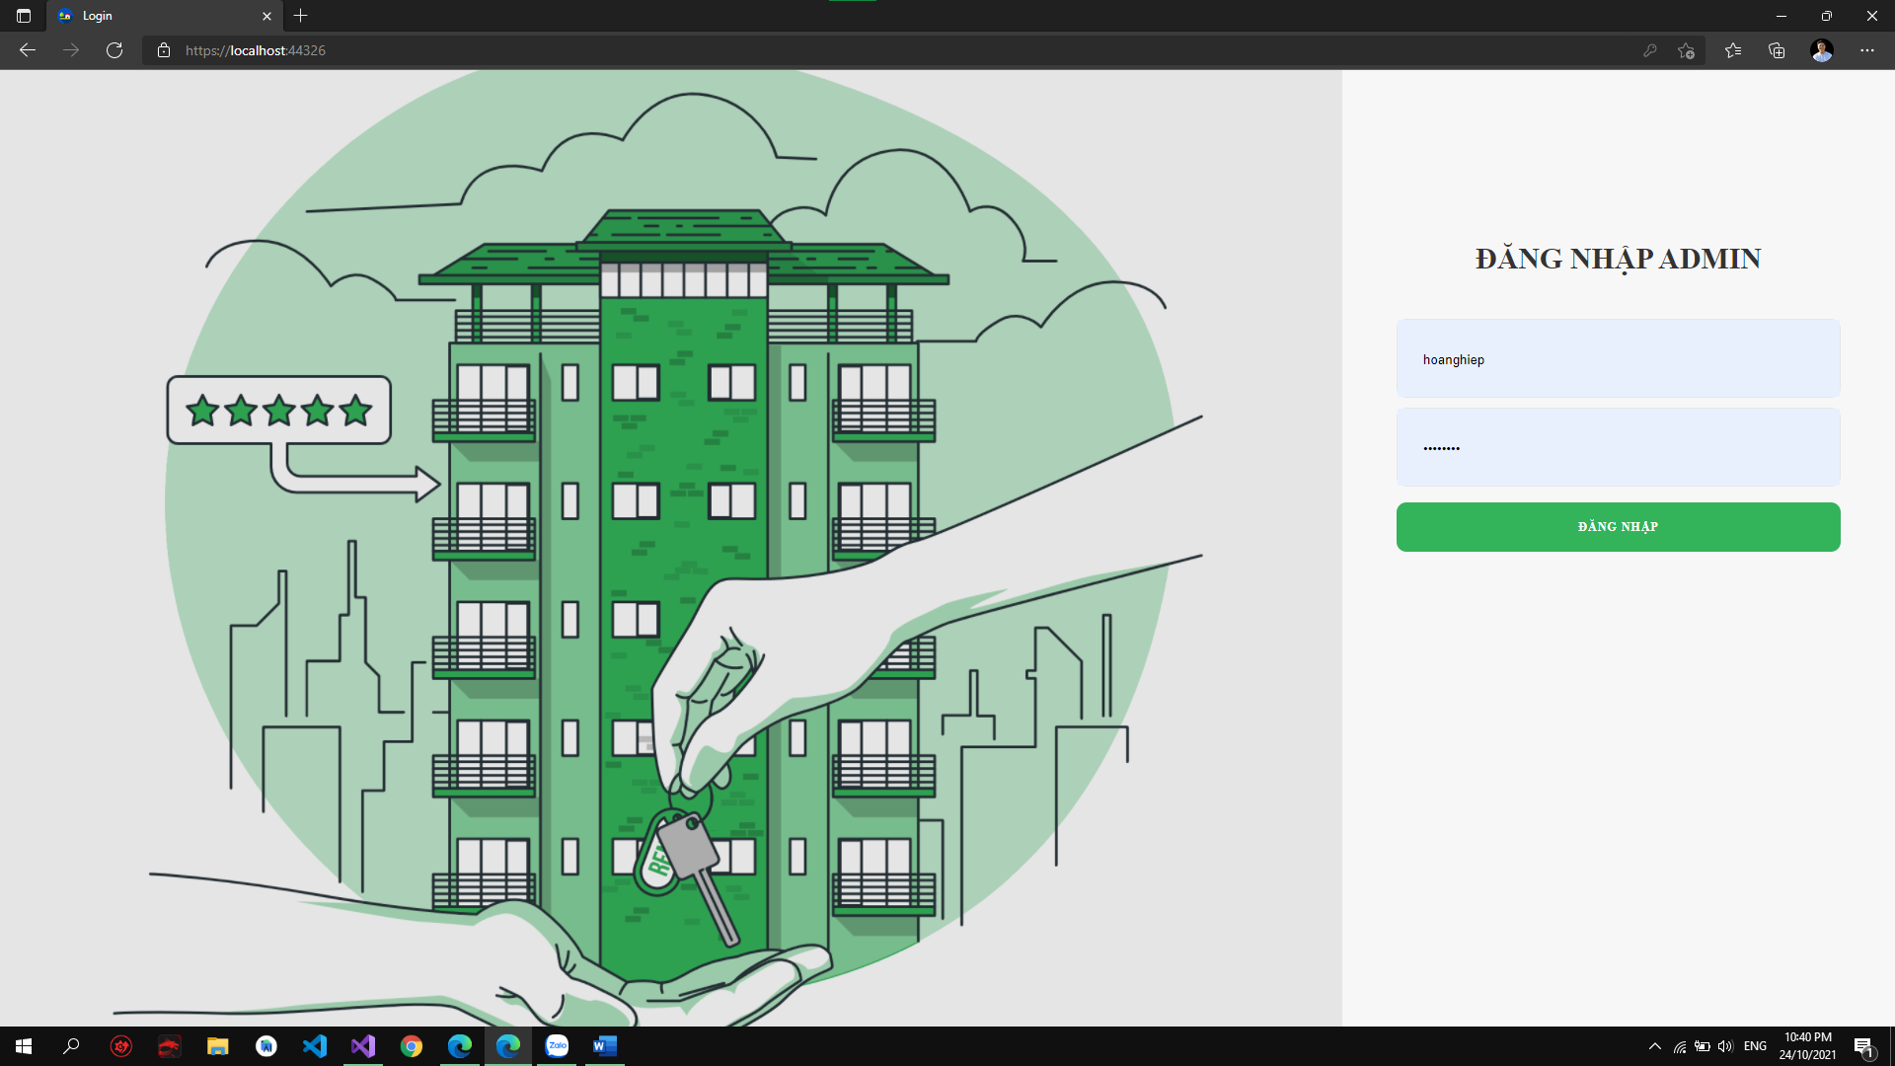

Nội dung chưa làm được:

* Chưa hiểu rõ về cách sử API
* Còn thiếu một số giao diện hiển thị.
* Chưa trình bày đẹp hình thức các giao diện đã tạo.

Vấn đề đang gặp:

* Trong kì thi nên nhóm chưa hoàn thành hoàn chỉnh các giao diện
* Chức năng khi thêm hợp đồng thì tự sinh hoá đơn

Nội dung dự kiến sẽ làm:

* Tiếp tục tìm hiểu cách dùng API
* Tìm hiểu và hoàn thành các chức năng mong muốn .

Tự đánh giá bản thân (thang điểm 10):

1. Sinh viên 1: 9.5
2. Sinh viên 2: 9.5
3. Sinh viên 3: 9.5

*Lưu ý: Từng mục ghi rõ các nội dung, có thể kèm theo hình ảnh để dễ hình dung.*